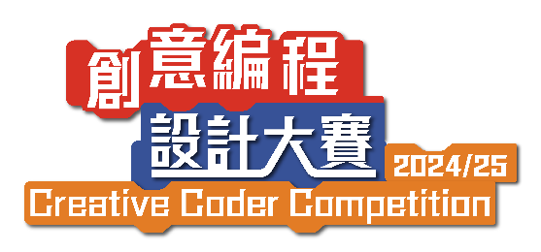

**Scratch動畫設計賽 及 Scratch遊戲設計賽**

**使用生成式人工智能工具申報表**

|  |  |
| --- | --- |
| 賽事：  Scratch動畫設計賽 / Scratch遊戲設計賽  (請刪除不適用選項) |  |
| 參加者/學校名稱： | 隊伍編號： |

|  |  |
| --- | --- |
| 生成式人工智能工具： |  |
| 指令及元素 (Prompt)： |  |
| 輸出撮要： |  |
| 用途： |  |

（如作品內有多於一個地方使用生成式AI，請自行複製以上格式並作出申報）

資源版權申報

|  |  |
| --- | --- |
| 涉及版權申報內容： | 圖片及文字描述 |
| 相關文件： | 可提供文件下載連結或圖示文件 |